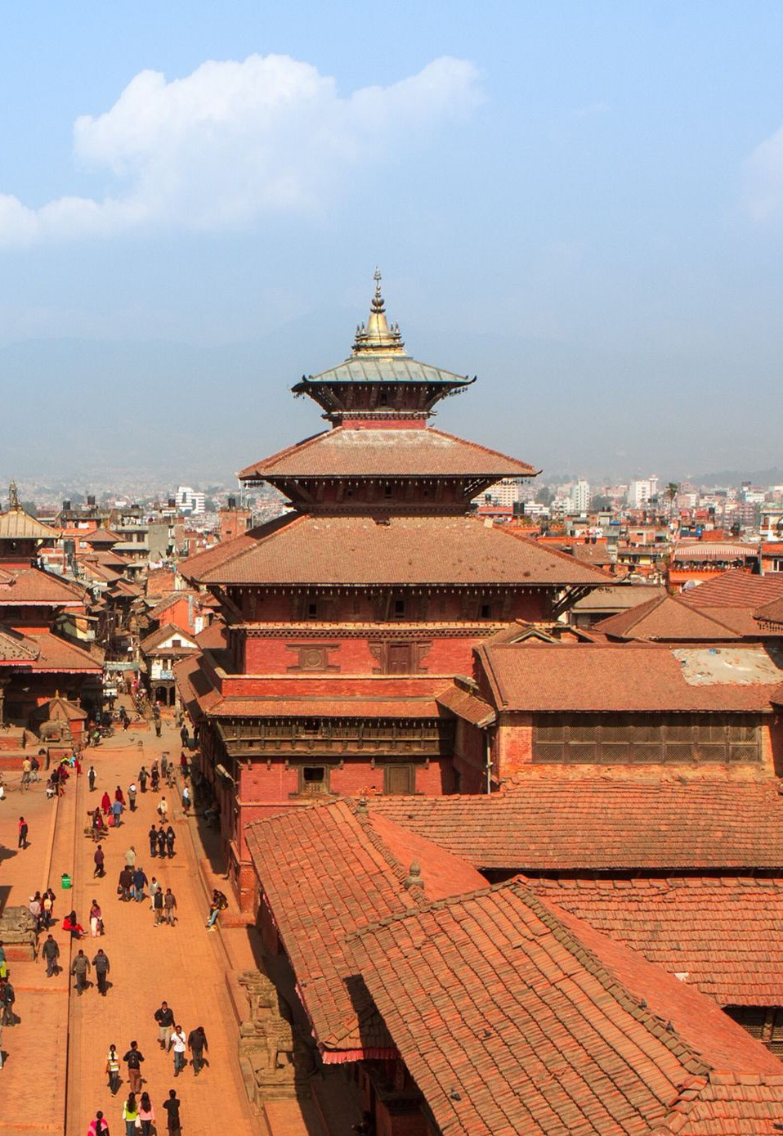
EXTENSÃO À KATMANDU
por Sita

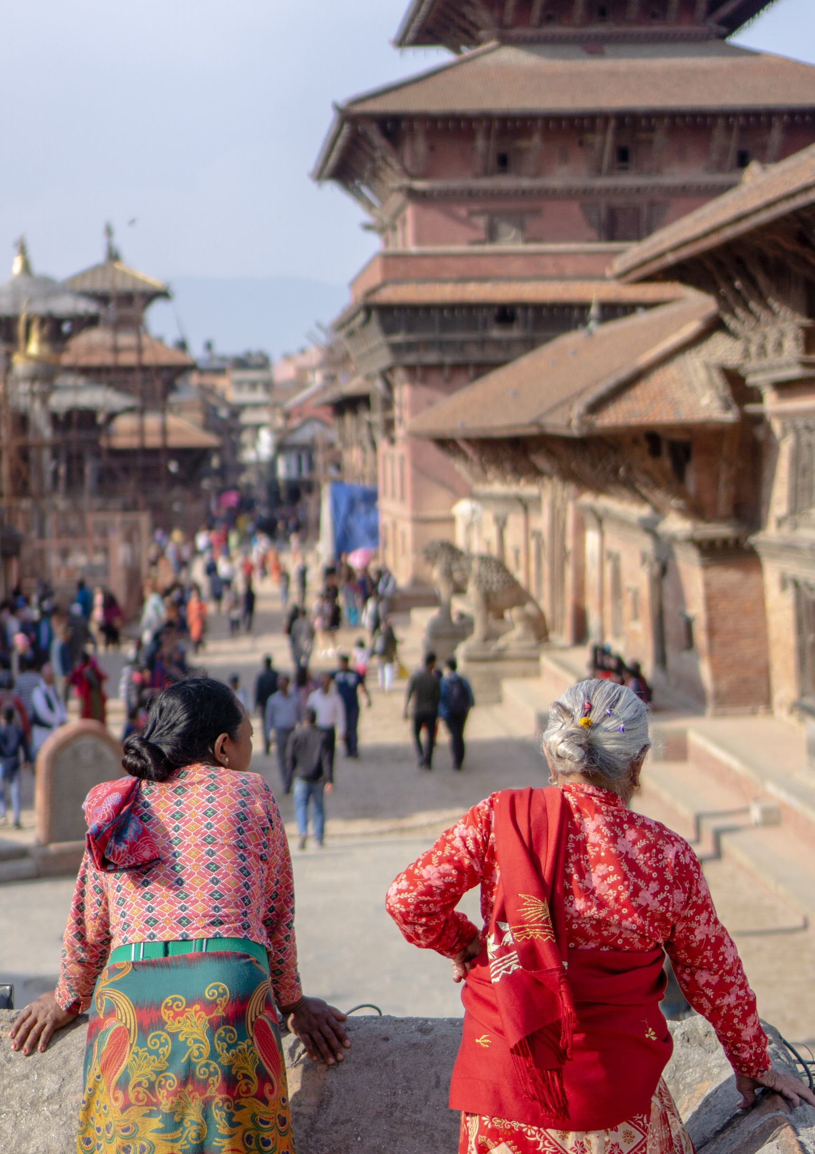
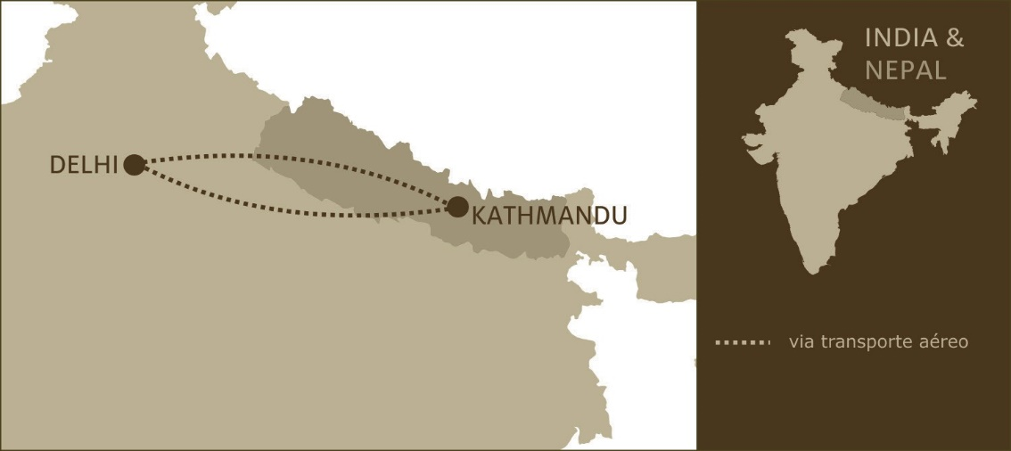

NOITES

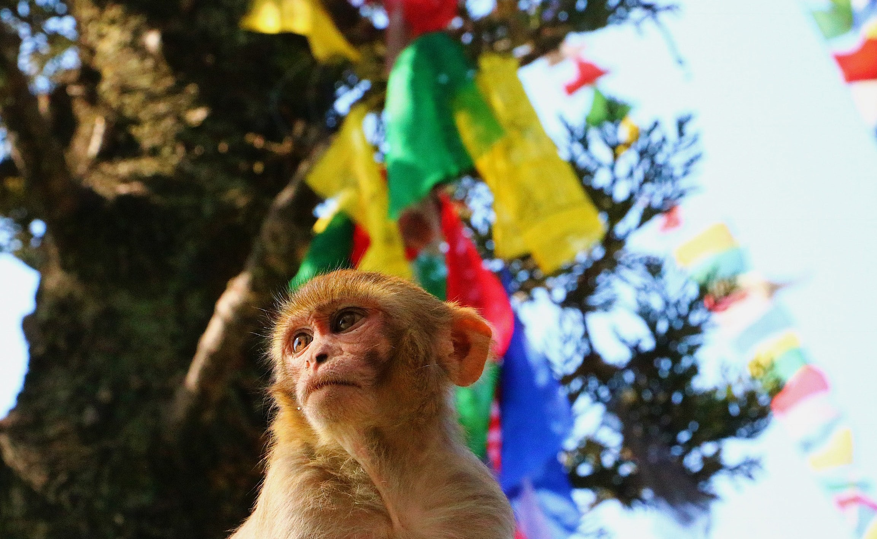

ITINERÁRIO DETALHADO | EXTENSÃO À KATMANDU

DIA 01 | CHEGADA EM KATMANDU

VIA VOO INTERNACIONAL

Na chegada em Katmandu, os viajantes serão recebidos e trasladados ao hotel. A acomodação está reservada a partir das 14h.

O Vale de Katmandu é a capital e o coração do país e simboliza tudo o que é o Nepal. Um país que viveu tantas dinastias e diferentes governos, tem uma cultura e uma sociedade que estão evoluindo e se adaptando aos tempos atuais. Hoje, é uma cidade urbana, cheia de mitos, reflexo da grandeza das pessoas que viveram lá por muitos séculos.

Alojamento no hotel.

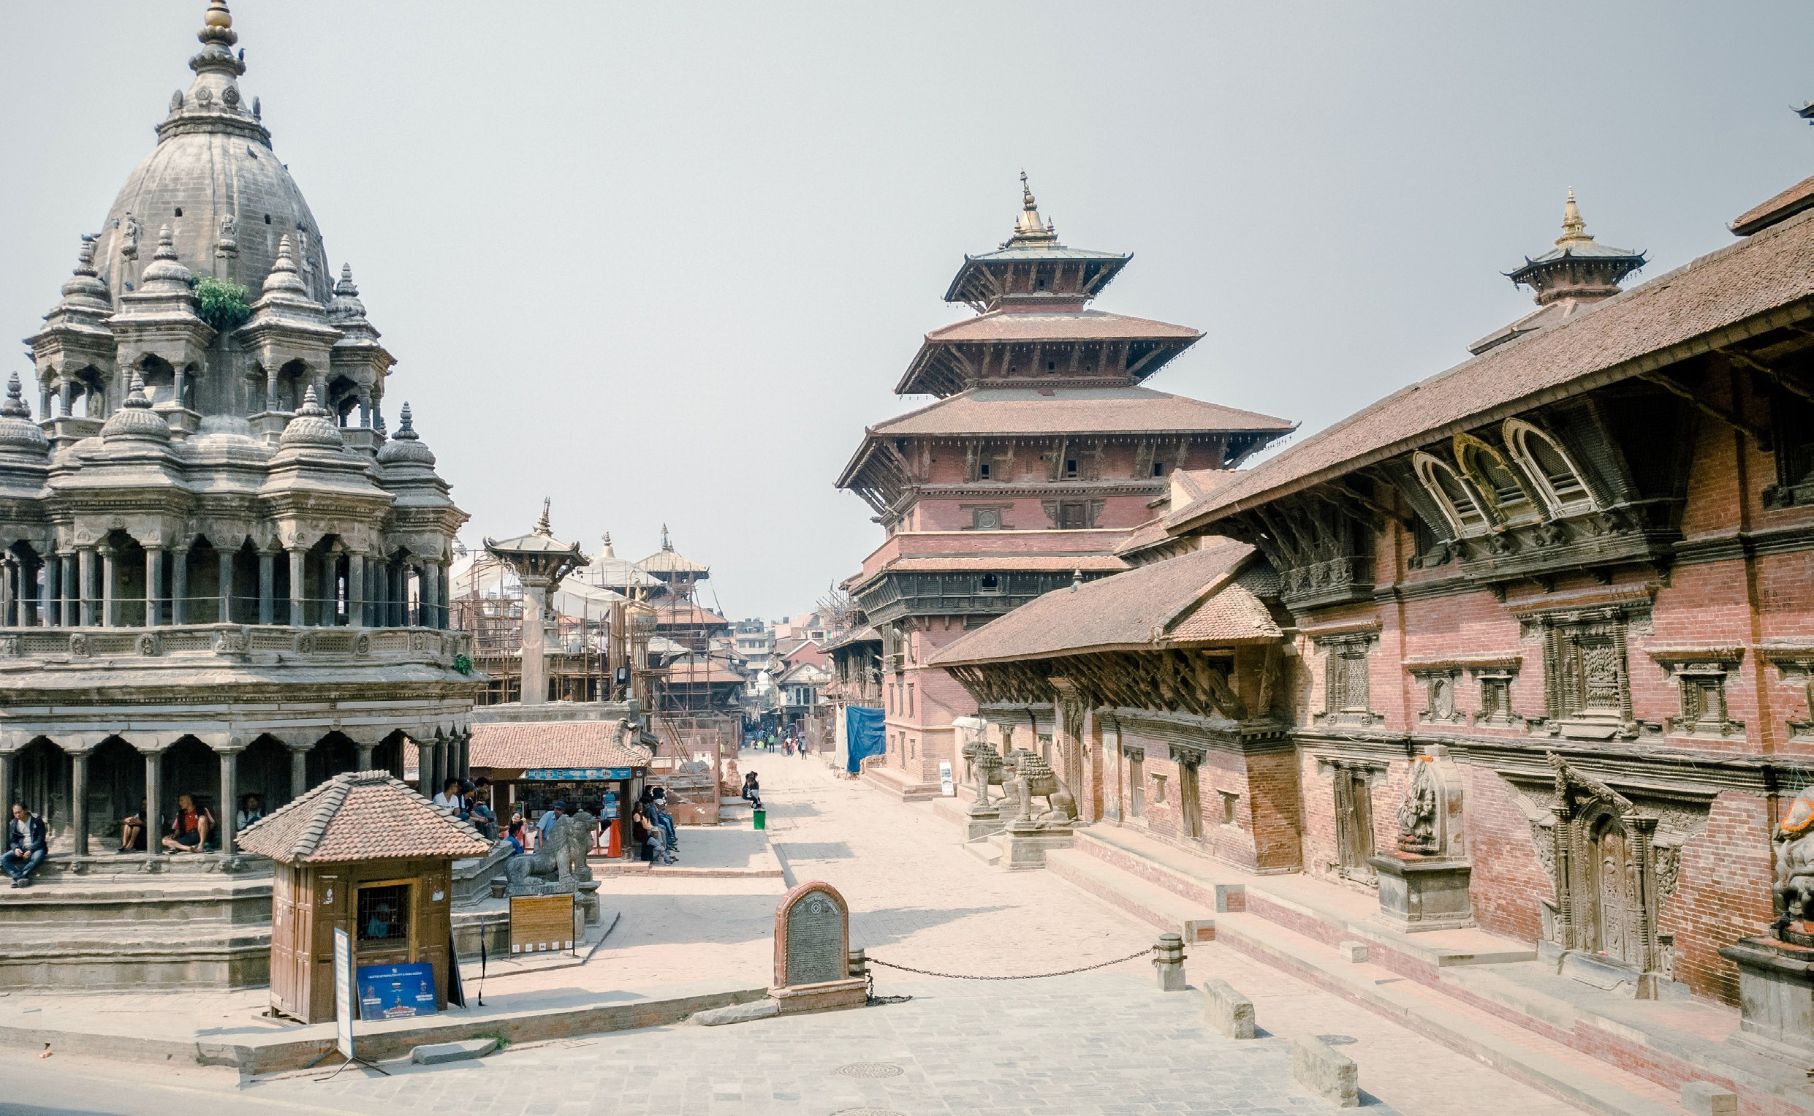

DIA 02 | KATMANDU
Café da manhã no hotel.
Na parte da manhã, passeio pelo Vale de Katmandu e Swayambhunath Stupa. Visitaremos a Praça Durbar, uma das três dentro do Vale de Katmandu, que é Patrimônio
da Humanidade declarado pela UNESCO. É fácil se sentir extasiado pelos incontáveis monumentos na Praça Durbar de Katmandu. O Deus do macaco vermelho, a casa da Deusa vivente (a Kumari, manifestação da deusa Durga e venerada pelos budistas ne- paleses e hindus), o feroz Kal Bhairav, Seto Bhairav, o templo Taleju e o grande sino e tambor que foi tocado para anunciar decretos reais, são alguns dos exemplos do que se pode ver ao redor da praça. Ainda, a famosa Freak Street, conhecida localmente como Jhhochen Tole, rodeia a praça.

Experiência: Depois da visita da Praça Durbar, daremos um passeio em rickshaw até o bairro popular de Thamel, centro turístico por excelência, atravessando os mercados tradicionais de Indrachwok e Ason.

No topo de uma colina, na parte sudeste de Katmandu, a estupa Swayambhunath se associa com o nascimento da civilização do vale de Katmandu. Existe a crença de que quando o vale era ainda um antigo lago, um predecessor de Siddhartha Gautama, o Buda, plantou a semente de lótus e, deste local, brotou a estupa Swayambhnath. O Bodhisattva

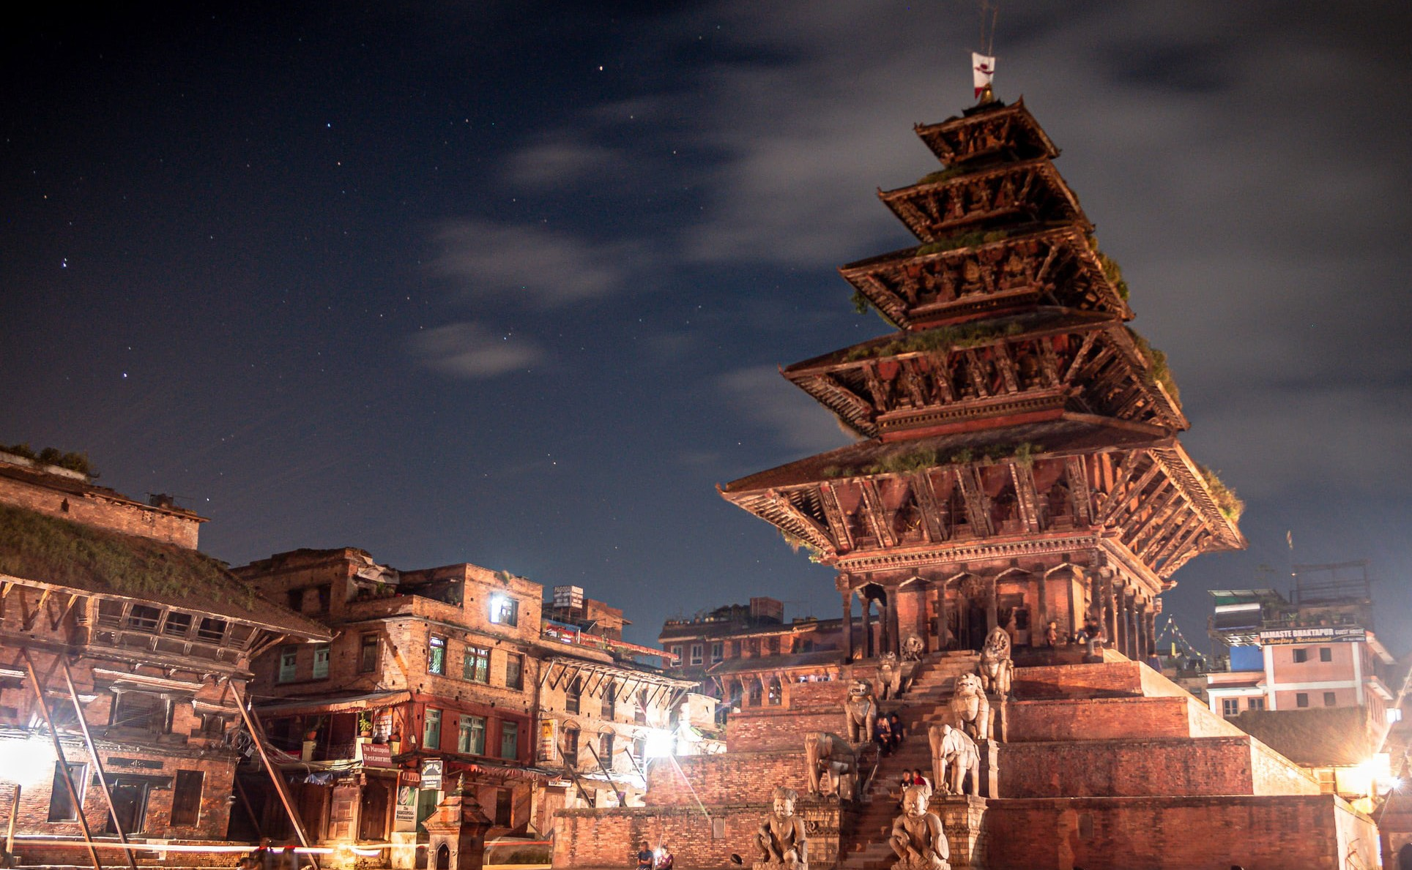

Manjushree drenou o lago cortando un barranco no lado sul do vale do rio que flui de
Bagmati até Southbound, estabelecendo a civilização do vale de Katmandu. À tarde, visita a cidade de Bhaktapur.
Bhaktapur é mundialmente conhecida pela sua elegante e fabulosa arquitetura histórica. A parte antiga da cidade é também chamada de “a Cidade da Cultura”, o “patrimônio vivo” e “joia cultural de Nepal”. Tem incontáveis obras-primas monumentais em Bhaktapur, e cada uma delas é mais atrativa que a outra. Bhaktapur está a 14km ao leste da cidade de Katmandu. A praça Durbar é a joia no solo de Bhaktapur e também de todo o país. As estruturas mais fascinantes aqui são famosas mundialmente, como o palácio das 55 janelas (Window Palace), o golden Gate, o Big Bell, o Templo de Siddhi Laxmi e o Templo de Shiva. A praça de Tamaudhi tem o Templo Nyatapola (1702). Esse edifício colossal de 5 andares, é o templo mais alto do Nepal em estilo pagode.

Pernoite no hotel.

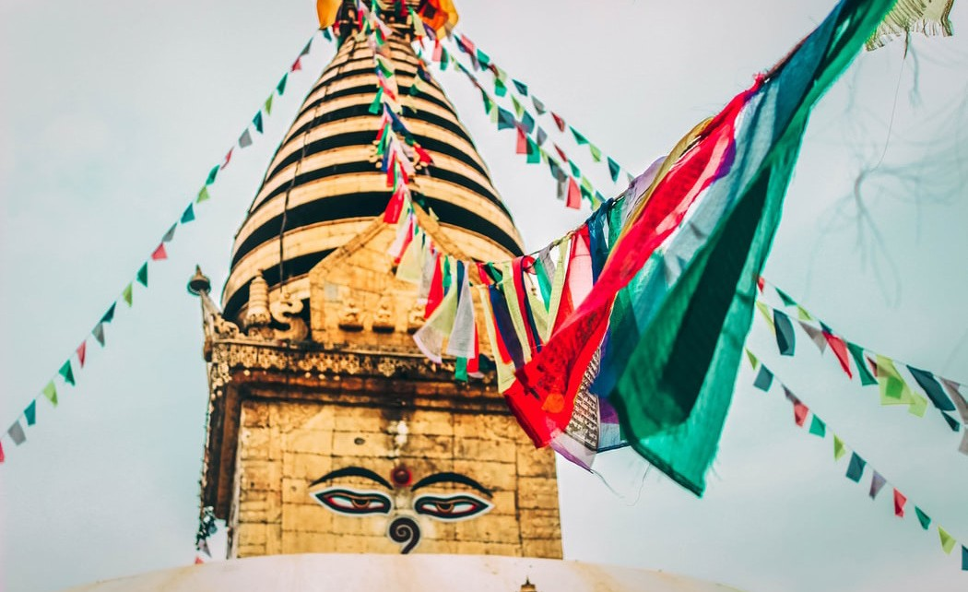

DIA 03 | KATMANDU
Café da manhã no hotel.

Pela manhã, excursão para Patán. Esta cidade está localizada sobre um planalto que se extende sobre o rio Bagmati, ao sul de Kathmandu. Famosa como centro das belas artes e pelos requintados trabalhos de seus artesãos, Patán é apelidada também como Lalitpur, “a bela cidade”. É essencialmente uma localidade budista, a qual se afirma que foi fundada no século III a.C.

Depois, visita ao Boudhanath. Essa estupa antiga, com os olhos de Lord Budha, está localizada a 8km ao leste de Katmandu, sendo uma das maiores da cidade.

Pernoite no hotel.

OPCIONAL: VOO SOBRE O HIMALAIA
US$ 235 (por pessoa)

Bem cedo, aproveite o voo sobre o Himalaia (duração de 1h). Durante o voo, pode-se ver os mais altos picos do mundo, incluindo o Monte Everest. Além disso, o viajante receberá um certificado atestando essa aventura.

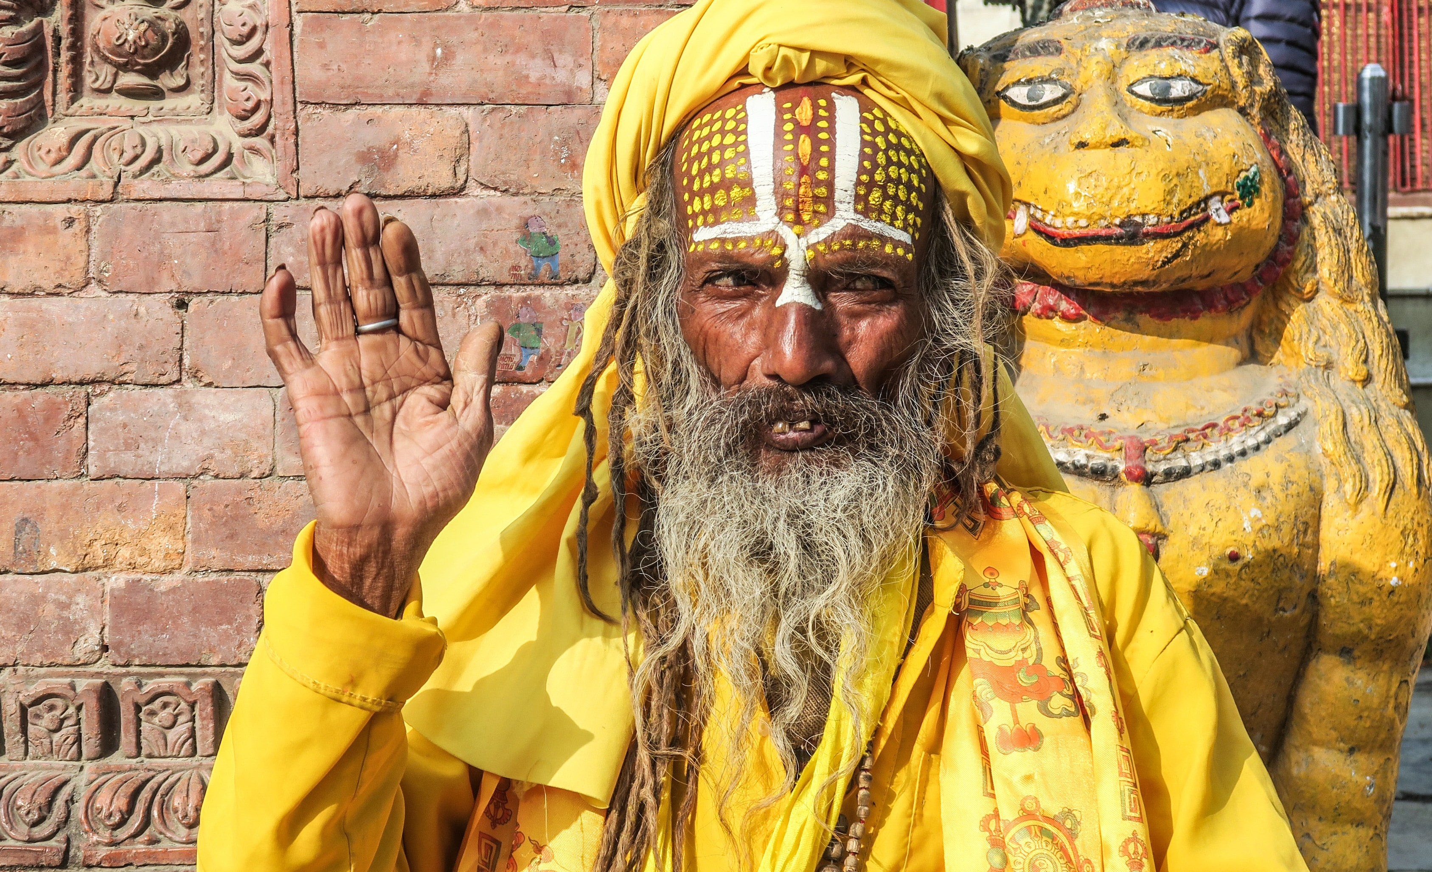

DIA 04 | KATMANDU

VIA VOO INTERNACIONAL

Café da manhã no hotel.

Translado para o aeroporto para outro destino. A acomodação estará reservada até o meio-dia.

FIM DOS SERVIÇOS DA SITA

EXTENSÃO A KATMANDU

PROPOSTO DE PREÇO EM USD - VALORES NETOS

CIDADE | NOITES | OPÇÃO A | OPÇÃO B | OPÇÃO C | OPÇÃO D | OPÇÃO E
Katmandu | 03 | Dwarikas (5*/Patrimônio) (Heritage  Deluxe Room) | Hyatt Regency (Deluxe  Room) | Marriott (Deluxe Room) | Radisson (Superior Room) | Vivanta by Taj (Superior  Room)

VÁLIDO: 16 DE ABR 2022 - 30 DE SET 2022
VALORES POR PESSOA

PARTICULAR | OPÇÃO A | OPÇÃO B | OPÇÃO C | OPÇÃO D | OPÇÃO E
01 pessoa  (viajando sozinha) | USD1724 | USD1046 | USD1133 | USD 833 | USD 741
02 pessoas  (dividindo quarto) | USD 967 | USD 595 | USD 640 | USD 487 | USD 427

Valores válidos para compra via operadores de viagens brasileiros parceiros da SITA
Valores comissionáveis

Valor “a partir de” sujeitos a alteração até o ato da reserva

Consulte-nos para mais: info@duonetwork.com.br

Termos e condições

Os valores incluem:
- 03 noites de acomodação em base dupla, nos hotéis mencionados anteriormente ou similares, com café da manhã;
- Assistência na chegada e saída nos aeroportos e hotéis com um guia SITA falando espanhol;
- Traslados de chegada e saída, visitas, excursões, segundo o programa, utilizando
veículo com ar-condicionado;
- Transporte terrestre entre cidades em veículos com ar-condicionado;
- Guias locais de língua espanhola, durante as visitas;
- Entradas nos monumentos (1 visita);
- Todos os impostos governamentais aplicáveis na data (sujeitos à alteração sem prévio aviso).

Os valores NÃO incluem:
- Qualquer outro serviço não mencionado em “preço inclui”;
- Gastos para obtenção de visto, taxas de aeroportos, tarifa aérea e outros gastos pes- soais tais como: chamadas telefônicas, lavanderia, bebidas, gorjetas etc;
- Visto do Nepal: USD 30.

Notas:
- Todos os hotéis previstos em acomodação categoria standard;
- Não seremos responsáveis por qualquer atraso, mudança no itinerário por situações naturais, greves políticas ou locais, os cancelamentos de voos ou qualquer outra cir- cunstância imprevista;
- Em caso de flutuações monetárias ou modificações dos impostos governamentais locais, ou aumento do preço dos combustíveis, nos reservamos ao direito de ajustar o preço do tour de acordo;
- IMP: se necessitará de fotos tamanho passaporte para obter o visto pela chegada com um pagamento em dinheiro de USD 25 (por pessoa).

Dúvidas, valores ou informações

caroline@duonetwork.com.br

